ТЕХНИЧЕСКА СПЕЦИФИКАЦИЯ

ОТНОСНО: ВЕЦ "Пещера" – Вакуумни генераторни прекъсвачи ХГ1, ХГ2, ХГ3, ХГ4 – проектиране, доставка, монтаж и въвеждане в експлоатация.

- ВЪВЕДЕНИЕ
ВЕЦ „Пещера“ е втората централа от каскада БВП, намира се до гр. Пещера и използва водата на язовир „Батак“ за производство на електроенергия.

- ОБХВАТ НА ОБЩЕСТВЕНАТА ПОРЪЧКА
Предметът на обществената поръчка обхваща следните дейности:

2.1. Проектиране:
Изготвяне на работен проект за монтаж на нови вакуумни генераторни прекъсвачи в съществуваща ЗРУ 10,5 kV във ВЕЦ „ Пещера“.

2.2. Доставка на нови съоръжения и оборудване, съгласно одобрен работен проект:
- Доставка на нови вакуумни генераторни прекъсвачи в комплект с табла за управление;
- Доставка на допълнително оборудване за ограничаване на пренапрежения (вентилни отводи, други необходими);
- Доставка на материали за изграждане на първична и вторична комутация за всички доставени съоръжения;
- Доставка на материали за изграждане на фундаменти рамки за монтаж на всички доставени съоръжения;
- Доставка на материали за саниране на килии генераторни прекъсвачи в ЗРУ 10,5 kV;
- Доставка на материали за оформяне на предпазни екрани (врати) килии генераторни прекъсвачи в ЗРУ 10,5 kV;

2.3. Строително монтажни работи:
- Изграждане на нови фундаменти рамки за монтаж на всички доставени съоръжения;
- Монтаж на нови вакуумни генераторни прекъсвачи в комплект с табла за управление;
- Монтаж на оборудване за ограничаване на пренапрежения;
- Изграждане на първична и вторична комутация за всички доставени съоръжения;
- Наладка и настройки, включително и вериги към управляваща система на новомонтирани съоръжения и оборудване във ВЕЦ.
- Провеждане на пълни електрически измервания и изпитвания на всички ново монтирани съоръжения и оборудване във ВЕЦ, съгласно изискванията на Наредба № 3 за устройство на електрическите уредби и електропроводни линии, част осма „Предавателно-приемни изпитвания на електрически съоръжения“;
- Провеждане на функционални проби на новомонтираните съоръжения и оборудване във ВЕЦ;
2.4. Въвеждане на новите вакуумни генераторни прекъсвачи в редовна експлоатация:
- Провеждане на комплексни 72 часови проби под напрежение и товар на новомонтираните съоръжения и оборудване във ВЕЦ;
- Въвеждане в експлоатация след успешно проведени 72 часови проби под напрежение и товар;

2.5. Обучение на специалисти на възложителя:
- Изготвяне на програма за обучение на дежурен оперативен персонал;
- Предаване на възложителя на всички необходими документи и материали, включително инструкции за работа с нови вакуумни генераторни прекъсвачи (на български език).

2.6. Изготвяне на екзекутивна документация на работния проект

Изпълнението на настоящата обществена поръчка ще се извърши въз основа на работен проект, изготвен от избрания за Изпълнител участник по задание на Възложителя.

На етап провеждане на обществена поръчка, всеки участник да представи идеен проект, който да съответства на техническите изисквания в т.4 на настоящото задание както и потвърдена Таблица 1 – „Необходими услуги и материали за изпълнение на поръчката“.
За изготвяне на идеен проект, всеки участник да посети ВЕЦ "Пещера" за оглед, след издаване на разрешение по „Заявка за еднократен достъп в обект/и от състава на НЕК ЕАД“.

- СЪЩЕСТВУВАЩО ПОЛОЖЕНИЕ
Във ВЕЦ „Пещера” се експлоатират 5 хидрогенератора, с мощност:
- ХГ 1 - 35 MVA;
- ХГ 2 - 35 MVA;
- ХГ 3 – 35,5 MVA;
- ХГ 4 - 35 MVA;
- ХГ 5 - 35 MVA;
Схема на работа ВЕЦ „Пещера”:
- ХГ1 и ХГ2 работят в паралел по схема окрупнен блок, който посредством три еднофазни трансформатора 10,5/245/22MVA се присъединява към шини 220kV в ОРУ 220kV.
- ХГ3 и ХГ4, също работят в паралел по схема окрупнен блок и се присъединяват към шини 220kV в ОРУ 220kV посредством три еднофазни трансформатора 10,5/245/22MVA.
- ХГ5, работи самостоятелно, по схема блок „Генератор - Трансформатор”, като блока се присъединява към шини 220kV в ОРУ 220kV посредством трансформатор 10,5/245/35MVA.
На напрежение 10,5kV e изградена единична секционирана шинна система, състояща се от две секции, към всяка от които се свързва по една двойка генератори. Към двете секции се присъединяват собствените нужди на ВЕЦ и мерене на 10,5kV. Синхронизацията се извършва на напрежение 10,5kV.
ВЕЦ „Пещера” се присъединява към подстанция „Алеко” чрез ВЛ „Куманица” на напрежение 220 kV.

Основни параметри за съществуващите ел. съоръжения – генератори, силови трансформатори, генераторни прекъсвачи са посочени в таблиците по-долу.

Данни за хидрогенератор ХГ1, ХГ2 и ХГ4
№ по ред | Техническа характеристика | Дименсия | Стойност
1. | Номинално напрежение на клемите на генератора | kV | 10,5
2. | Номинална честота | Hz | 50
3. | Номинални данни за генератора
3.1 | Номинална мощност | MVA | 35
3.2 | Номинално напрежение | kV | 10,5
3.3 | Номинален ток | А | 1925
3.4 | Синхронни обороти на хидрогенератора | об/min | 600
3.5 | Номинален соs ϕ |  | 0,8
3.6 | Номинална активна мощност |  | 28
3.7 | Реактанси
3.7.1 | Синхронен надлъжен Xd | о.е. | 2,09
3.7.2 | Преходен надлъжен Xd' | о.е. | 1,39
3.7.3 | Свръхпреходен надлъжен Xd" | о.е. | 0,45
3.7.4 | Синхронен напречен Xq | о.е. | 0,47
3.7.5 | Преходен напречен Xq' | о.е. | 0,211
3.7.6 | Свръхпреходен напречен Xq" | о.е. | 0,212
3.7.7 | С обратна последователност Х2 | о.е. | 0,16
3.7.8 | С нулева последователност ХО | о.е. | 0,211
3.8 | Времеконстанти
3.8.1 | Преходна времеконстанта на празен ход по надлъжната ос Tdo' | s | 4,83
3.8.2 | Преходна времеконстанта на празен ход по напречната ос Tqo' | s | 1,538
3.8.3 | Свръхпреходна времеконстанта на празен ход по надлъжната ос Tdo" | s | 0,096
3.8.4 | Свръхпреходна времеконстанта на празен ход по напречната ос Tqo" | s | 0,096
3.8.5 | Преходна времеконстанта в режим на к.с. по надлъжната ос Td' | s | 1,04
3.8.5 | Преходна времеконстанта в режим на к.с. по напречната ос Tq' | s | 0,52
3.8.6 | Свръхпреходна времеконстанта в режим на к.с. по надлъжната ос Td" | s | 0,045
3.8.7 | Свръхпреходна времеконстанта в режим на к.с. по напречната ос Tq" | s | 0,043

Данни за хидрогенератор ХГ3
№ по ред | Техническа характеристика | Дименсия | Стойност
1. | Номинално напрежение на клемите на генератора | kV | 10,5
2. | Номинална честота | Hz | 50
3. | Номинални данни за генератора
3.1 | Номинална мощност | MVA | 35,5
3.2 | Номинално напрежение | kV | 10,5
3.3 | Номинален ток | А | 1952
3.4 | Синхронни обороти на хидрогенератора | об/min | 600
3.5 | Номинален соs ϕ |  | 0,8
3.6 | Номинална активна мощност |  | 28,4
3.7 | Реактанси
3.7.1 | Синхронен надлъжен Xd | о.е. | 0,982
3.7.2 | Преходен надлъжен Xd' | о.е. | 0,566
3.7.3 | Свръхпреходен надлъжен Xd" | о.е. | 0,267
3.7.4 | Синхронен напречен Xq | о.е. | 0,565
3.7.5 | Преходен напречен Xq' | о.е. | 0,165
3.7.6 | Свръхпреходен напречен Xq" | о.е. | 0,167
3.7.7 | С обратна последователност Х2 | о.е. | 0,085
3.7.8 | С нулева последователност ХО | о.е. | 0,136
3.8 | Времеконстанти
3.8.1 | Преходна времеконстанта на празен ход по надлъжната ос Tdo' | s | 3,825
3.8.2 | Преходна времеконстанта на празен ход по напречната ос Tqo' | s | 0,521
3.8.3 | Свръхпреходна времеконстанта на празен ход по надлъжната ос Tdo" | s | 0,073
3.8.4 | Свръхпреходна времеконстанта на празен ход по напречната ос Tqo" | s | 0,146
3.8.5 | Преходна времеконстанта в режим на к.с. по надлъжната ос Td' | s | 1,04
3.8.5 | Преходна времеконстанта в режим на к.с. по напречната ос Tq' | s | 0,52
3.8.6 | Свръхпреходна времеконстанта в режим на к.с. по надлъжната ос Td" | s | 0,045
3.8.7 | Свръхпреходна времеконстанта в режим на к.с. по напречната ос Tq" | s | 0,043

Данни за трансформаторите
№ по ред | Техническа характеристика | Дименсия | Стойност
1. | Брой намотки на трансформатора | бр. | 2
2. | Номинално напрежение | kV | 245/10,5
3. | Номинална мощност | MVA | 3 x 22
4. | Номинален ток | А | 154/2096
5. | Напрежение на к.с., U_{k}% | % | 13
6. | Група на свързване |  | Ynd11

Данни за съществуващите прекъсвачи, тип HGI-2
№ по ред | Техническа характеристика | Дименсия | Стойност
1. | Тип | HGI-2
2. | Работни условия
2.1 | надморска височина | m | до 1000
2.2 | максимална околна температура | °C | + 45°
2.3 | минимална околна температура | °C | - 10°
2.4 | средна влажност | % | 50 - 90
3. | Брой на полюсите | бр. | 3
4. | Дъгогасителна среда | SF6
5. | Номинален ток | А | 5000
6. | Номинално напрежение | kV | 17,5
7. | Номинална честота | Hz | 50
8. | Номинален изключвателен ток на к.с., симетричен | kA | 50
9. | Номинален изключвателен ток на к.с., асиметричен | kA | 70
10. | Ток на включване, максимална стойност | kA | 138
11. | Ток на термична устойчивост, 1s | kA | 50
12. | Ток на динамична устойчивост | kA | 138
13. | DC компонента | % | 40
14. | Номинален работен цикъл | CO - 3min - CO
15. | Работен цикъл в режим на к.с. | CO - 30min - CO
16. | Време на пълно изключване | ms | 55
17. | Тип на задвижването | HMB-1
18. | Оперативно напрежение, DC | V | 220

Данни ток на късо съединение ВЕЦ „Пещера“
ВЕЦ | Uном. [kV] | Iк.с.(3) [kA] |  |  | Iк.с.(1) [kA]
 |  | Сумарно | от ЕЕС | от ВЕЦ | Сумарно | от ЕЕС | от ВЕЦ
"ПЕЩЕРА" | 220 (Т1, Т2, Т3) | 10.8 | 9.3 | 1.5 (0.6, 0.6, 0.3) | 8.3 | 7.0 | 1.3 (0.8, 0.3, 0.2)
 | 10.5 - 1ва секция (ХГ1, ХГ2) | 41.8 | 20.5 | 21.3 (10.7, 10.6) |  | ̶̶̶ | ̶̶̶
 | 10.5 - 2ра секция (ХГ3, ХГ4) | 41.7 | 20.5 | 21.2 (10.6, 10.6) |  | ̶̶̶ | ̶̶̶
 | 10.5 - 3та секция (ХГ5) | 24.5 | 13 | 11.5 |  | ̶̶̶ | ̶̶̶
- ТЕХНИЧЕСКИ ИЗИСКВАНИЯ КЪМ ИЗПЪЛНЕНИЕ НА УСЛУГАТА
- Технически изисквания към проекта
Възложителят поставя следните минимални изисквания към проекта:

Изготвяне на Работен проект:
Работният проект следва да съдържа следните проектни части:
- Част „Електрическа“, първична и вторична комутация
- Част „Конструктивна“
- Част „ПБЗ“
- Част „Проекто-сметна документация“
- Част „Пожарна Безопастност“

Преди стартирането на работата по изготвянето на проекта, Изпълнителят да извърши подробен оглед и заснемане на съоръженията и площадките във ВЕЦ „Пещера“.

Проекта следва да отговаря на следните стандарти и нормативи:
- Закона за устройство на територията /ЗУТ/ и подзаконовата нормативна база към него;
- Закона за енергетиката (ЗЕ);
- Наредба № 4 за обхвата и съдържанието на инвестиционните проекти – ДВ, бр.5/ 2001 г.;
- Наредба № 4/21.07.2004 г. за основните положения за проектиране на
конструкциите и строежите и въздействията върху тях;
- Наредба № 2/23.07.2007 г. за проектиране на сгради и съоръжения в земетръсни райони;
- Норми за проектиране на бетонни и стоманобетонни конструкции;
- Норми за проектиране на стоманени конструкции;
- Наредба № 3 за устройство на електрическите уредби и електропроводни линии ДВ, бр.90/2004 г.;
- Наредба № 9 от 09.06.2004 г. за техническа експлоатация на електрически централи и мрежи - ДВ, бр.72/2004 г.;
- Правилник за безопасност и здраве при работа в електрически уредби на електрически и топлофикационни централи и по електрически мрежи;
- Наредба № 14 от 15.06.2005 г. за технически правила и нормативи за проектиране, изграждане и ползване на обектите и съоръженията за производство, преобразуване, пренос и разпределение на електрическа енергия – ДВ, бр. 53/2005 г.;
- Наредба № 2 от 22.03.2004 г. за минималните изисквания за здравословни и безопасни условия на труд при извършване на строителните и монтажните работи;
- Наредба № 2 от 05.05.1987 г. за противопожарните строително-технически норми;
- Наредба № Iз-1971 от 29.10.2009 г. за строително-технически правила и норми за осигуряване на безопасност при пожар.
- НАРЕДБА № РД-07-2 от 16.12.2009 г. за условията и реда за провеждането на периодично обучение и инструктаж на работниците и служителите по правилата за осигуряване на здравословни и безопасни условия на труд.

ЗАБЕЛЕЖКА:
- Всички изисквания свързани с проекта са принципни и ще служат за оценка на техническите предложенията на участниците;
- Изготвеният Работен проект, следва да прецизира необходимите елементи съоръжения и системи, като даде възможно най-добри технико-икономически решения за осъществяване на инвестиционното намерение на Възложителя.

Общи изисквания към новите вакуумни генераторни прекъсвачи

Прекъсвачът трябва да:
- има технически характеристики съответстващи на тези, посочени в Таблица 2 на техническата спецификация;
- е с моторно пружинно задвижване, с номинално захранващо напрежение 220VDC и възможност за ръчно управление;
- е оборудван с механизъм за ръчно зареждане;
- има възможност за управление от място (включване/изключване);
- има механично свързана система за индикация, която във всеки момент да дава ясна и недвусмислена информация за състоянието на прекъсвача (включено/изключено).
- има механично свързана система - индикация за състоянието на пружината (заредена/незаредена).
- е с поставени табели, с трайна маркировка, с основните технически данни на съоръжението, съгласно изискванията на IEC/IEEE 62271-37-013 (или еквивалентен);
- Включвателните и изключвателни бобини да са електрически разделени, с номинално работно напрежение 220VDC.
Изпитвания
Изпълнителят е задължен да изпълни на всички произведените прекъсвачи заводски изпитвания (FAT tests), включващи: - рутинни изпитвания, съгласно IEC/IEEE 62271-37-013:2021-ED2; - приемни изпитвания на всички произведени прекъсвачи, в присъствието на двама представители на Възложителя, състоящи се в пълния обем на рутинните изпитвания.
Изпълнителят трябва да представи за одобрение програма за приемните изпитвания и протоколите от извършените рутинни изпитвания, най-малко 20 дни преди датата за провеждане на приемните изпитвания. В случай, че даден стандарт разрешава няколко степени на качество, се избира степента, която предлага най-високо качество.
Разходите по транспорт и настаняване за двама представители на Възложителя, при провеждане на заводски изпитвания (FAT tests), са за сметка на Изпълнителя.

Изисквания към част „Първична комутация“:
Присъединяването на новите вакуумни генераторни прекъсвачи да се проектира и изпълни с минимална промяна в съществуващата шинна система.
Връзката на прекъсвачите към шинната система да се изпълни чрез гъвкави връзки.
Да се предвидят и изпълнят допълнителни мерки за ограничаване на пренапрежения.

Изисквания към част „Вторична комутация“
Присъединяването на веригите за захранване с оперативно напрежение, контрол, сигнализация и управление на новите прекъсвачи да се проектира и изпълни в съответствие със съществуващите вериги вторична комутация във ВЕЦ, Приложение № 2.

Проектът и конструктивното изпълнение трябва да гарантират:
  - високо качество на изделието и постоянство на параметрите;
  - ниски експлоатационни разходи;
  - лесно обслужване;
  - висок ресурс, минималният проектен експлоатационен живот на оферираните вакуумни генераторни прекъсвачи да е не по-малък от 25 години и да имат дълъг междуремонтен срок.

Провеждане на пълни електрически измервания и изпитвания на новомонтирани съоръжения и оборудване във ВЕЦ „Пещера“, съгласно изискванията на Наредба № 3 за устройството на електрическите уредби и електропроводните линии, част осма „Предавателно – приемни изпитвания на електрически съоръжения“ и издаване на протоколи от акредитирана лаборатория.
Провеждане на 72 часови проби под товар и въвеждане на новомонтираните съоръжения и свързаните с нормалната им експлоатация апарати и съоръжения в работен режим:
Въвеждането на всички новомонтирани съоръжения и апарати в редовна експлоатация ще се организира след успешно проведени 72 часови проби под напрежение и товар.
Изпълнителят трябва да извърши изпитвания и въвеждане на всички елементи, засегнати от реконструкцията и включени в компановъчните схеми на обектите по предварително представена от него програма за обем и съдържание на изпитванията, като задължително, същата се съгласува с Възложителя.
72 часовите проби ще стартират след цялостното приключване на изпълнението на дейностите на обекта и подписан приемателен протокол за извършените монтажни работи между Възложителя и Изпълнителя.
След успешно проведени 72 часовите проби обекта се въвежда в редовна експлоатация.

Изисквания към част „ПБЗ“:
Изпълнителят изготвя План за безопасност и здраве, съгласно изискванията на Наредба № 2 от 22 март 2004 г. за минималните изисквания за здравословни и безопасни условия на труд при извършване на строителните и монтажни работи. Да се представи линеен график за организация и извършване на всички СМР на територията на ВЕЦ „Пещера" , заложени в проекта.

Изисквания към част „Проекто-сметна документация“
Да се изготви количествено-стойностна сметка, като се опишат видовете и количествата материали и СМР, необходими за изпълнението на проектните решения.
Работният проект да съдържа спецификация на предвидените строителни продукти – материали, съоръжения и други, както и апаратурата за изпълнението на СМР. За всеки строителен продукт проектантът да се позове на стандарти по БДС, БДС EN, EN, ISO, БТО.

Изисквания към част „Пожарна Безопасност“
Проектът да е изготвен в обхват и със съдържание определени в Наредба Iз-1971 от 29.10.2009 г. за строително-технически правила и норми за осигуряване на безопасност при пожар.

Други изисквания към проекта:
Проектните части да бъдат подписани и подпечатани от проектанти с пълна проектантска правоспособност;
Във всяка част на проекта да се приложи съдържание на цялостната проектна разработка;
Чертежите да бъдат изготвени на АutoCAD; Текстовата част да е на Microsoft Word;
Количествено-стойностната сметка да е на Microsoft Excel;
Проектната документация да бъде представена на Възложителя в два напълно
комплектовани екземпляра на хартия и един – на CD-R, като всяка проектна част да е в отделна директория и всеки чертеж на отделен файл (във формати – docx и pdf), като наименованието на отделните файлове да съответстват на наименованието и номера на чертежа.

- Изисквания към услугата за опазване на околната среда и климата.
Възприетата технология на работа не трябва да допуска образуването на вредни и токсични вещества и субстанции, както и шум и вибрации извън границите на законово и нормативно установените норми.
При възникване на замърсяване, Изпълнителят се задължава незабавно да предприеме действия за ограничаване на отрицателните последици по отношение на компонентите на околната среда, като всички разходи са за негова сметка.

- Изисквания към услугата за осигуряване на здравословни и безопасни условия на труд
По време на работата на обекта задължително да се спазват:
- План за Безопасност и здраве, представен от Изпълнителя и съгласуван от Възложителя с назначен отговорник по безопасност и здраве от страна на Изпълнителя.
- Наредба №9 за Техническата експлоатация на електрически централи и мрежи - 09.06.2004 г.;
- Правилник за безопасност при работа в електрически уредби на електрически и топлофикационни централи и по електрически мрежи - 28 август 2004г.;
- Наредба №2/22 март 2004 г. за минималните изисквания за здравословни и безопасни условия на труд при извършване строителните и монтажните работи;
- НАРЕДБА № РД-07-2 от 16.12.2009 г. за условията и реда за провеждането на периодично обучение и инструктаж на работниците и служителите по правилата за осигуряване на здравословни и безопасни условия на труд.

- Гаранционен срок и други гаранционни условия
Гаранционен срок за вложените материали и извършени работи – не по малко от 36 месеца от датата на приемо-предавателният протокол за приемане на обекта.

- УСЛОВИЯ ЗА ИЗПЪЛНЕНИЕ НА ПОРЪЧКАТА
  - Срок и условия за изпълнение
    - Първи етап – изготвяне на работен проект:
Срок за представяне на изготвения работен проект заедно с План за безопасност и здраве /ПБЗ/ при работите на обекта– не повече от 60 (шестдесет) календарни дни, считано от датата на писменото уведомление от Възложителя към Изпълнителя за стартиране изпълнението на договора.

Предаването на работния проект и ПБЗ се удостоверява с двустранно подписан приемателен протокол.
Изпълнителят представя на Възложителя за съгласуване проект и ПБЗ . Проектът се приема на Технически съвет при Възложителя в присъствието на Изпълнителя, като Изпълнителя носи отговорност за непостигнатите параметри на проекта.
В срок до 20 (двадесет) работни дни от датата на получаване Възложителят назначава Технически съвет за разглеждане и съгласуване на работния проект и ПБЗ. Възложителят има право да:
- Одобри и приеме работния проект и ПБЗ, без забележки;
- Не приеме и върне на Изпълнителя със забележки и определи срок за тяхното отстраняване работния проект и ПБЗ.

В срок до 20 (двадесет) календарни дни от датата на предаване на коригирания работен проект удостоверен с двустранно подписан приемателен протокол, Възложителят назначава нов Технически съвет. Работата по работния проект приключва с протокол от Технически съвет, с който Възложителят одобрява и приема проекта, без забележки или не приеме проекта. Възложителят става собственик на проекта и ПБЗ.

В срок до 15 (петнадесет) календарни дни от датата на приемане на проекта от Възложителя, Изпълнителя изготвя План по качеството /ПК/ за изпълнение на дейностите по СМР, по образец на Възложителя и линеен график. ПК и линеен график се съгласува от Възложителя и се утвърждава от Изпълнителя преди започване на СМР.

    - Втори етап – доставка на оборудване:
Срок за доставка на оборудване – не повече от 180 (сто и осемдесет) календарни дни от датата на протокол от Технически съвет за приемане на проекта без забележки.
Изпълнителят доставя необходимо оборудване по спецификация от изготвеният технически проект.

    - Трети етап – монтаж и пускане в експлоатация:
Срок за монтаж и пускане в експлоатация – не повече от 20 (двадесет) календарни дни, считано от датата на подписване на протокол за предаване на работната площадка от Възложителя на Изпълнителя, за всеки конкретен генераторен прекъсвач.

      - Основни видове дейности, при изпълнение на етап три:
А. Демонтажни дейности:
Демонтажни дейности, задължение на Възложителя:
- Демонтаж на съществуващи генераторни прекъсвачи (първична и вторична комутация);
- Почистване на килии ЗРУ;
Демонтираното оборудване остава собственост на Възложителя.

Б. Монтажни дейности:
- Провеждане на входящ контрол, от Възложителя, при влагане на новото оборудване на обекта;
- Монтаж на фундаментни стойки, по одобрен работен проект;
- Монтаж на нови вакуумни генераторни прекъсвачи (първична и вторична комутация);
- Монтаж на допълнително оборудване;

В. Приемане в експлоатация:
- Провеждане на комплексни 72 часови проби (с натрупване) под напрежение и товар на новомонтираните съоръжения и оборудване във ВЕЦ;
- Въвеждане в експлоатация след успешно проведени 72 часови проби под напрежение и товар;

- Място и условия за изпълнение
ВЕЦ „Пещера“.
- Контрол на работата от страна на Възложителя
Възложителят ще контролира цялостното изпълнение на предвидените по проект дейност, чрез план за контрол на качеството, изготвен от Изпълнителя и предварително съгласуван с Възложителя.
Контролът ще се осъществява, чрез изготвяне на План по качеството от страна на Изпълнителя по образец на Възложителя.
- ДРУГИ УСЛОВИЯ ЗА ИЗПЪЛНЕНИЕ НА ПОРЪЧКАТА
  - Условия за достъп до работната площадка
За извършване на огледи на територията на ВЕЦ „Пещера“, се подава „Заявка за еднократен достъп в нестратегически зони и обект/и от състава на НЕК ЕАД“. Бланка № 2 от 00.СИГ.ПР.02-2А.
На основание чл. 44, ал.1 във връзка с чл. 40, ал.1, т. 2 от ППЗДАНС на физическите лица, които ще работят по изпълнение на проекта в обектите на Предприятие ВЕЦ, се издава „Разрешение за конкретно възложена задача в стратегически обект”, след извършено проучване и дадено разрешение от ДАНС.

  - Технически изисквания към компетенциите на персонала, изпълняващ услугата
Изпълнителят да притежава персонал с пълна проектантска правоспособност към датата на изпълнение на обществената поръчка.
Изпълнителят да притежава въведена и работеща система по качество EN ISO 9001:2018, околна среда EN ISO 14001;2015 и здравословни и безопасни условия на труд EN ISO 45001:2018.
Персонала на изпълнителя, който ще работи по изпълнение на проекта, да притежава изискуемите удостоверения и квалификационни групи по „Правилник за безопасност при работа в електрически уредби на електрически и топлофикационни централи и по електрически мрежи - 28 август 2004г.“.
Изпълнителят да представи поименен списък на персонала, с притежаваните квалификационни групи и лицата изпълняващи задълженията на „отговорен ръководител“, „изпълнител на работата“, „членове на бригадата“ за работа с Наряд.
Квалификационни групи, в съответствие с „Правилник за безопасност при работа в електрически уредби на електрически и топлофикационни централи и по електрически мрежи - 28 август 2004г.“.
- Отговорен ръководител – 5^{та} квалификационна група;
- Изпълнител на работата – 4^{та} квалификационна група;
- Членове на бригадата - 3^{та} квалификационна група;

Таблица 1 – Необходими услуги и материали за изпълнение на поръчката
№ | Описание | Изискване на възложителя | Гарантирано предложение на участника
1. | Проектиране:
1.1. | Изготвяне на цялостен работен проект – нови вакуумни генераторни прекъсвачи ХГ1, ХГ2, ХГ3, ХГ4. | да се изпълни
1.2. | Изготвяне на екзекутивна документация; | да се изпълни
2. | Доставка на оборудване и материали по спецификация от утвърден работен проект:
2.1. | Вакуумни генераторни прекъсвачи в комплект с табла за управление; | да се изпълни
2.2. | Допълнително оборудване за ограничаване на пренапрежения (вентилни отводи, други необходими); | да се изпълни
2.3. | Материали за изграждане на първична и вторична комутация за всички доставени съоръжения; | да се изпълни
2.4. | Материали за изграждане на фундаменти рамки за монтаж на всички доставени съоръжения; | да се изпълни
2.5. | Материали за саниране на килии генераторни прекъсвачи в ЗРУ 10,5 kV; | да се изпълни
2.6. | Материали за изработване на предпазни екрани (врати) килии генераторни прекъсвачи в ЗРУ 10,5 kV | да се изпълни
3. | Строителни и монтажни работи:
3.1. | Изграждане на нови фундаменти рамки за монтаж на всички доставени съоръжения; | да се изпълни
3.2. | Монтаж на нови вакуумни генераторни прекъсвачи в комплект с табла за управление; | да се изпълни
3.3. | Монтаж на оборудване за ограничаване на пренапрежения; | да се изпълни
3.4. | Изграждане на първична и вторична комутация за всички доставени съоръжения; | да се изпълни
4. | Наладка, изпитвания и пуск в експлоатация:
4.1. | Наладка и настройки, включително и вериги към управляващя система на новомонтирани съоръжения и оборудване във ВЕЦ | да се изпълни
4.2. | Провеждане на пълни електрически измервания и изпитвания на новомонтираните съоръжения и оборудване във ВЕЦ, съгласно изискванията на Наредба № 3 | да се изпълни
4.3. | Провеждане на функционални проби на новомонтираните съоръжения и оборудване във ВЕЦ | да се изпълни
5. | Обучения:
5.1. | Обучение на дежурен оперативен персонал; | да се изпълни

Таблица 2 – Технически изисквания към вакуумен генераторен прекъсвач
№ | Технически характеристики | Мярка | Минимални технически изисквания | Гарантирано предложение на участника
1 | 2 | 3 | 4 | 5
1. | Производител |  | да се посочи наименованието и адреса на фирмата производител
2. | Стандарт |  | IEC/IEEE 62271-37-013:2021-ED2
3. | Тип на прекъсвача |  | да се изпише заводския тип и поръчковия код
I. | Условия на работа
1. | височина над морското ниво | m | до 1000
2. | максимална околна температура | °С | +40
3. | минимална околна температура | °C | +5
4. | влажност на въздуха | % | 50-90
5. | монтаж |  | закрит
6. | сеизмична устойчивост | g | 0,3
II. | Електрически параметри
 | Номинално работно напрежение Ur | kV | 10,5
 | Максимално работно напрежение | kV | 17,5
 | Номинален ток I_{r} | A | ≥5000
 | Номинална честота f_{r} | Hz | 50
 | Номинален ток на к.с. I_{sc} | kA | ≥50
 | Продължителност на късо съединение t_{k} | s | 3
 | Ток на динамична устойчивост | kA | ≥137
 | Номинален изключвателен ток на к.с. от системата, при t_{cp} = 55 ms
8.1 | ефективна стойност на симетричния т.к.с. Isc,sys | kA | ≥50
8.2 | апериодична (постояннотокова) компонента DC% | % | ≥75
8.3 | пиков т.к.с. i_{p} | kA | ≥137
9. | Номинален изключвателен ток на к.с. от генератора, при t_{cp} = 55 ms
9.1 | ефективна стойност на симетричния т.к.с. Isc,sys | kA | ≥25
9.2 | апериодична (постояннотокова) компонента DC% | % | ≥130
9.3 | пиков т.к.с. i_{p} | kA | ≥137
10. | Номинален изключвателен ток на к.с. (при дефазиране)
10.1 | ъгъл на дефазиране | °ел. | 90
10.2 | ефективна стойност на променливо токовата компонента (симетричен ток) | kA | ≥25
10.3 | DC компонента | % | ≥75
10.4 | Преходното възстановяващо напрежение TRV | kV | ≥45,5
10.6 | скорост на на преходното възстановяващо напрежение RRRV | kV/μs | 4,1
11. | Номинален включвателен ток на к.с. | kA | ≥137
12. | Изпитателно напрежение с промишлена честота за време 1 min | kV | ≥38
13. | Изпитателно напрежение с импулсна вълна 1,2/50 μs | kV | ≥95
14. | Номинални комутационни времена
14.2 | време на изключване | ms | ≤60
14.3 | време на включване | ms | ≤60
15. | Работен цикъл |  | CO-3min-CO
17. | Брой комутации на полюс до ревизия
17.1 | при изключване на номиналният ток на късо съединение | бр. | ≥50
17.2 | при изключване на номинален ток | бр. | ≥10000
18. | Междуремонтен период на прекъсвача
18.1 | за време | год. | ≥25
18.2 | за брой операции | бр. | ≥10000
19 | Проектен живот | години | >25
III. | Конструктивни данни
1. | Вид на дъгогасителната среда |  | вакуум
2. | Количество дъгогасителни камери на полюс | бр. | 1
3. | Количество полюси на прекъсвач | бр. | 3
4. | Габаритни размери на прекъсвача :
4.1 | дължина | mm | Да се посочи
4.2 | ширина | mm | Да се посочи
4.3 | височина | mm | Да се посочи
4.4 | разстояние между полюсите | mm | Да се посочи
IV. | Задвижващ механизъм
1. | тип |  | Моторно  пружинно
2. | количество на прекъсвач | 1 | 1
3. | номинално напрежение на електродвигателя | VDC | 220
4. | пусков ток | A | Да се посочи
5. | мощност на електродвигателя | W | Да се посочи
6. | време на зареждане на механизма | s | Да се посочи
7. | Включвателни и изключвателни бобини
7.1 | брой включвателни бобини | бр. | 1
7.2 | брой изключвателни бобини | бр. | 2
7.3 | номинално захранващо напрежение | VDC | 220
7.4 | потребяема мощност на включвателната бобина | W | Да се посочи
7.5 | потребяема мощност на изключвателната бобина | W | Да се посочи
7.6 | минимално напрежение на заработване на включвателно/изключвателния електромагнит | V | 0,85 Uн
7.7 | максимално допустимо напрежение за включвателно/изключвателен електромагнит | V | 1,10 Uн
8. | Превключващи свободни блок-контакти
9.1 | нормално отворени контакти | бр | ≥12
9.2 | нормално затворени контакти | бр | ≥12
9.3 | номинален продължителен DC ток | А | ≥10
9.4 | включвателен DC ток | А | ≥10
9.5 | изключвателен DC ток | А | ≥10
9.6 | номинален продължителен АС ток | А | ≥10
9.7 | включвателен АС ток | А | ≥10
9.8 | изключвателен АС ток | А | ≥10
9.9 | "импулсен" контакт с продължителност на импулса min 40 ms | бр | 1
10. | Възможности за ръчно зареждане пружините на прекъсвача |  | Да
11. | Индикатор за положението на главните контакти на прекъсвача |  | да
12. | Индикатор за брой на комутациите |  | да

ЗАБЕЛЕЖКИ:
- Доставчикът задължително попълва всички данни на предлаганите прекъсвачи съгласно реда в техническата спецификация
- Доставчикът, на база предоставените им изходни данни, да представи допълнителни изчисления в защита на неговите конкретно предложени съоръжения.
- Да се приложат габаритен и монтажен чертеж на предлаганите прекъсвачи.
- Да се приложат разгъната и монтажна схеми за управлението.
- В случай, че са необходими допълнителни мерки за ограничаване на пренапреженията (вентилни отводи, кондензатори и др.), същите да се включат в офертата като отделна позиция.
- Доставчикът да се съобрази със съществуващата изграденост на килиите.
- Прекъсвачът да се разполага така, че да се спазват минималните светли разстояния на тоководещите части на различни елементи на ЗРУ, съгласно изискванията на Наредба № 3 за УЕУ.

ПРИЛОЖЕНИЯ
- Приложение 1 – Конструктивни чертежи килия ЗРУ 10,5 kV;
- Приложение 2 – Схеми вторична комутация;
- Приложение 3 – Еднолинейна схема ВЕЦ „Пещера“;
- Приложение 4 – Заявка за еднократен достъп в обект/и от състава на НЕК ЕАД;

СЪГЛАСУВАЛИ:
Илко Такев  Главен инженер | Веселин Симеонов  Ръководител отдел КЕЗБУТ
Катя Абрашева  Инженер, водни турбини в отдел ЕиР ВЕЦ | Габриела Борисова  Ръководител отдел МСЕУО
Методи Балдев
Ръководител отдел ЕиР на ВЕЦ

Изготвил:
Желязко Караиванов
инж. производство ВЕЦ, отдел ЕиР ВЕЦ

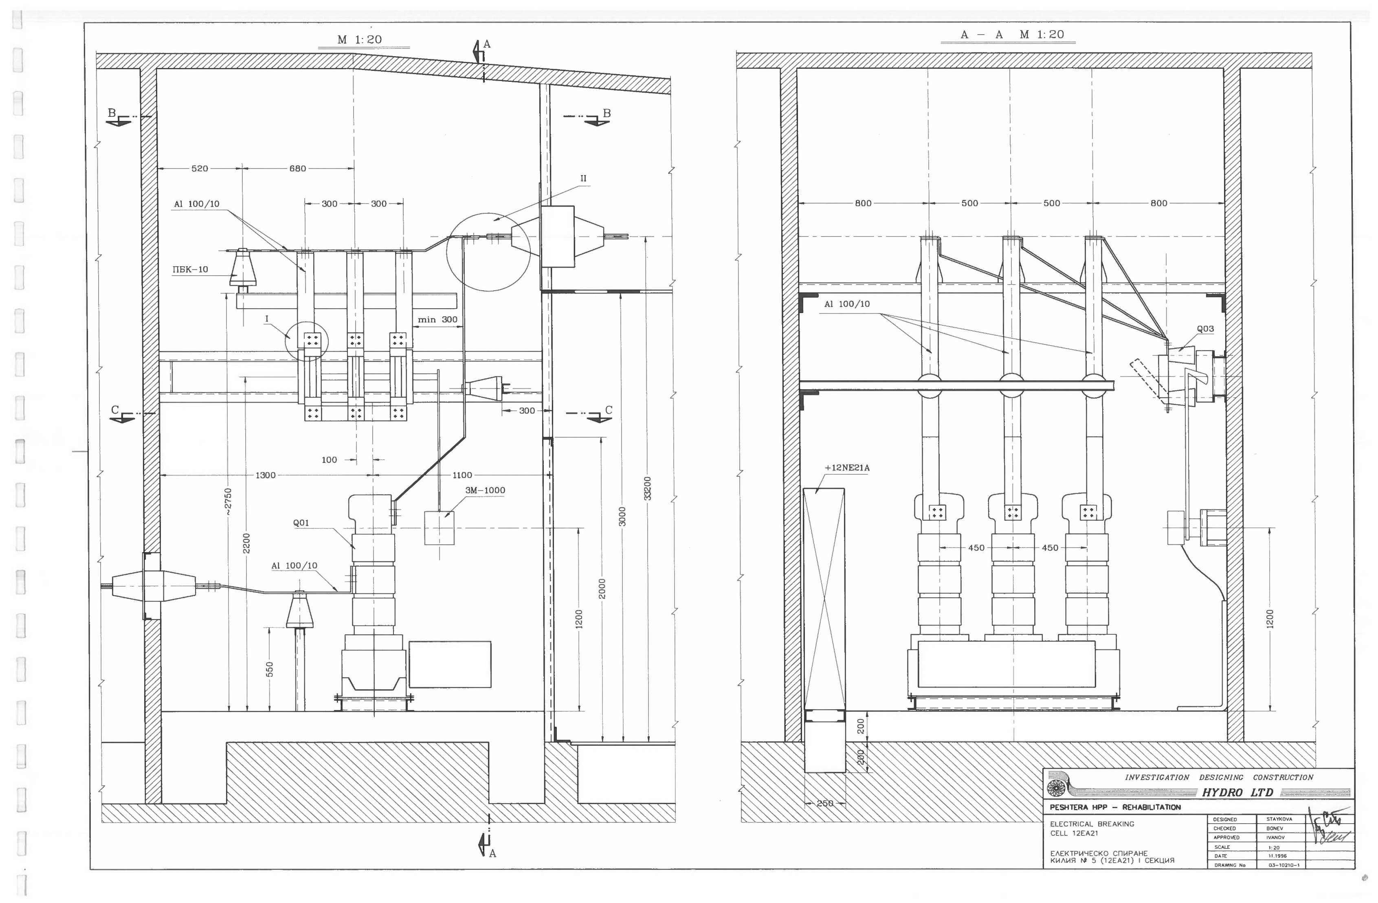
Приложение 1 – Конструктивни чертежи килия ЗРУ 10,5 kV.
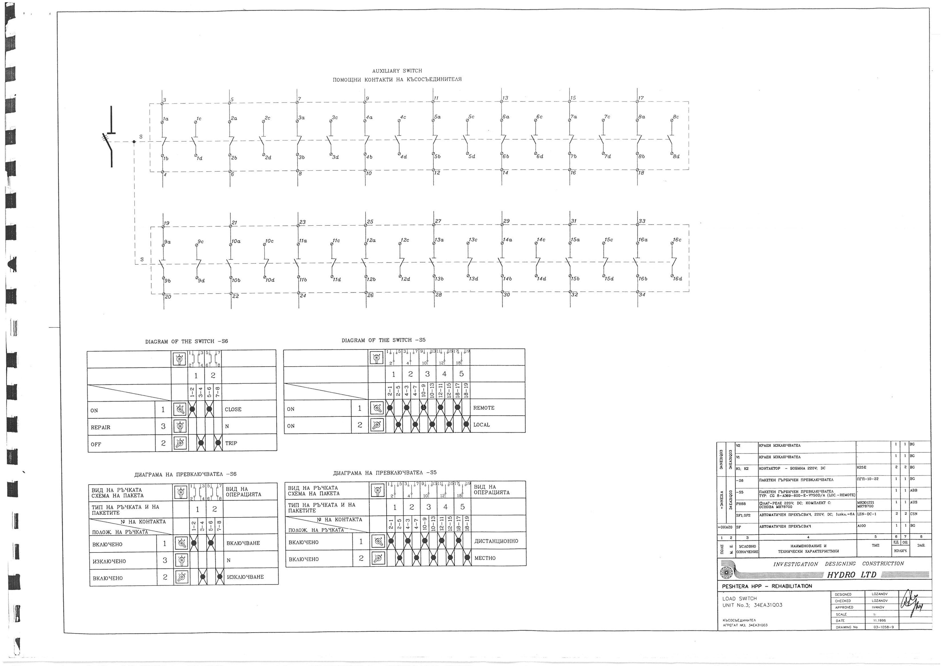
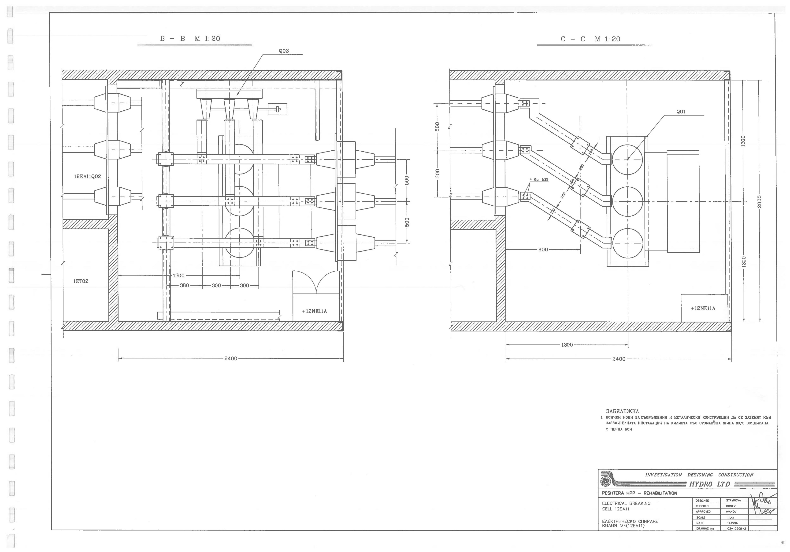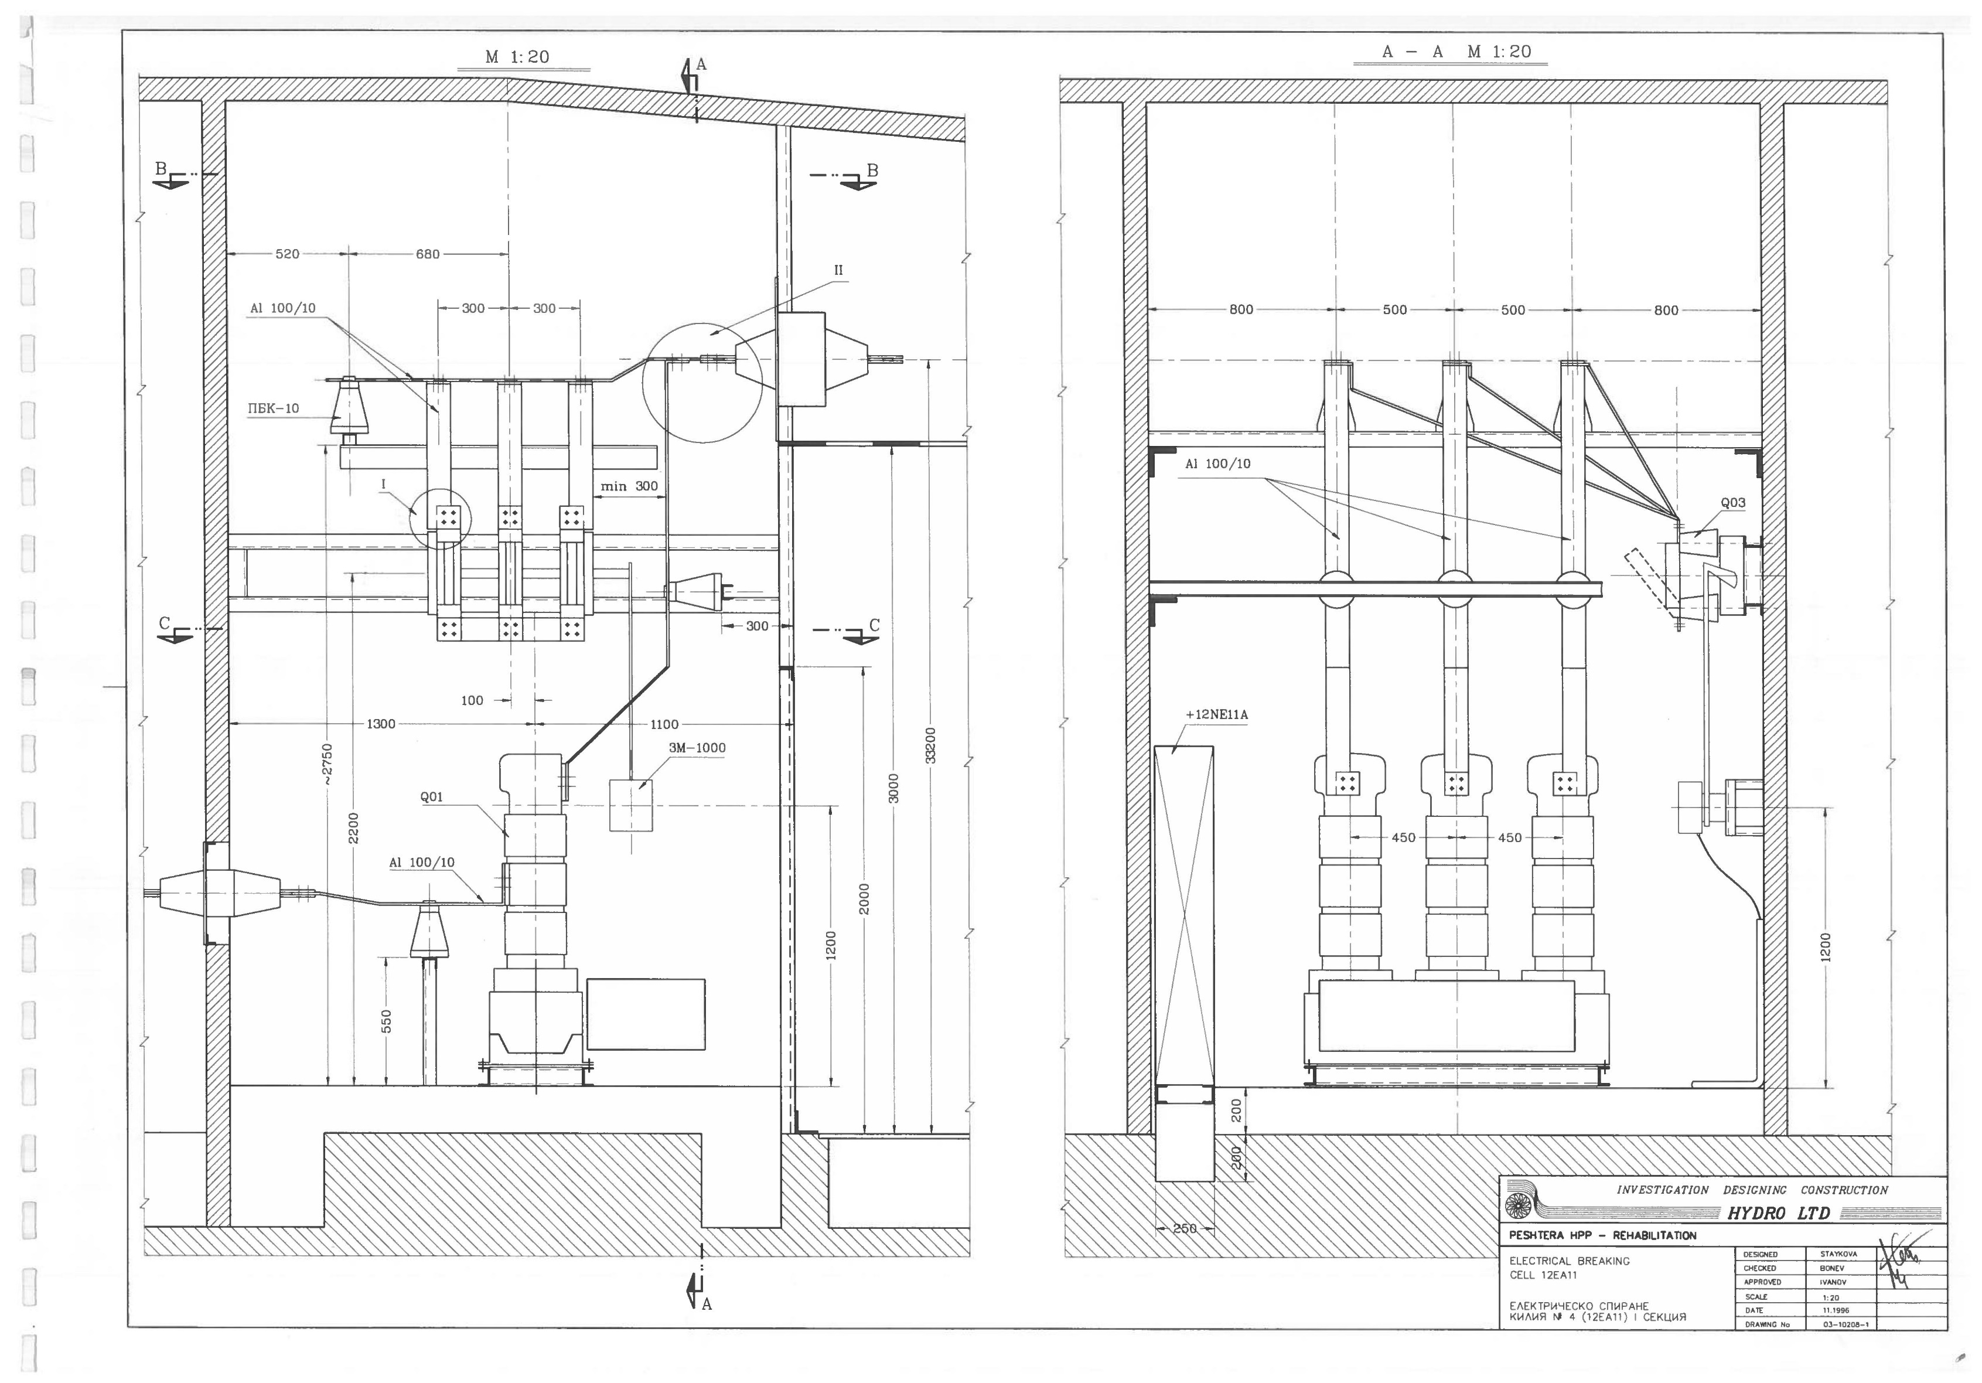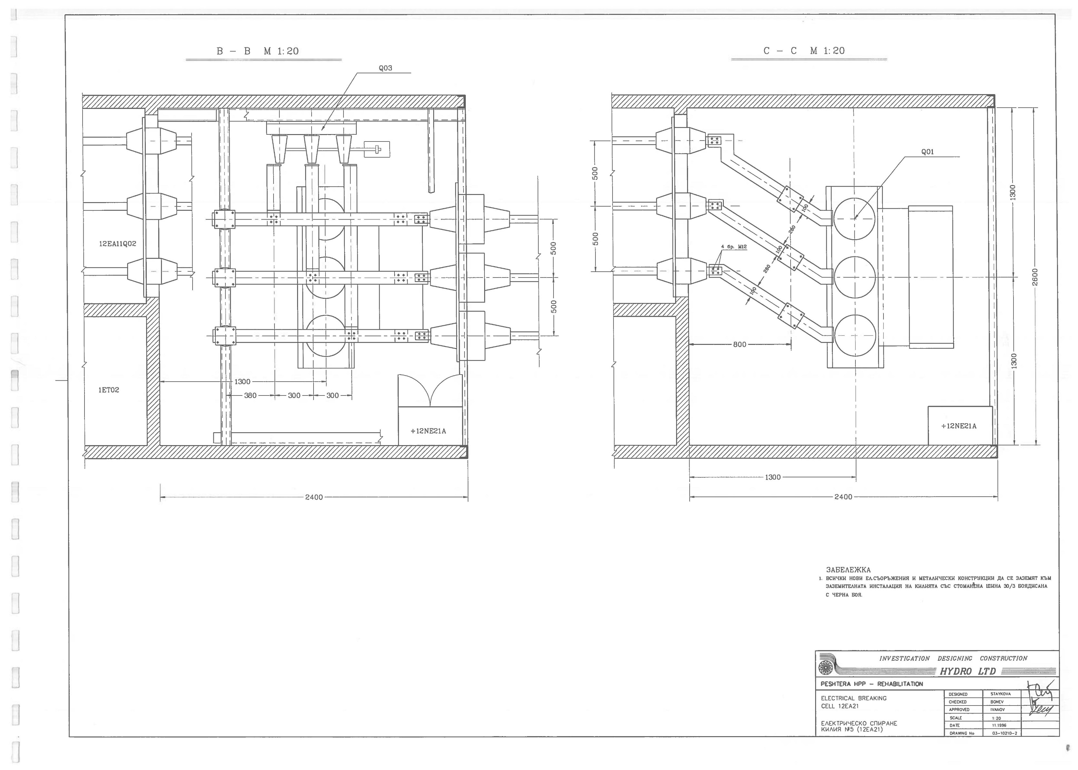Приложение 2 – Схеми вторична комутация ВЕЦ „Пещера“
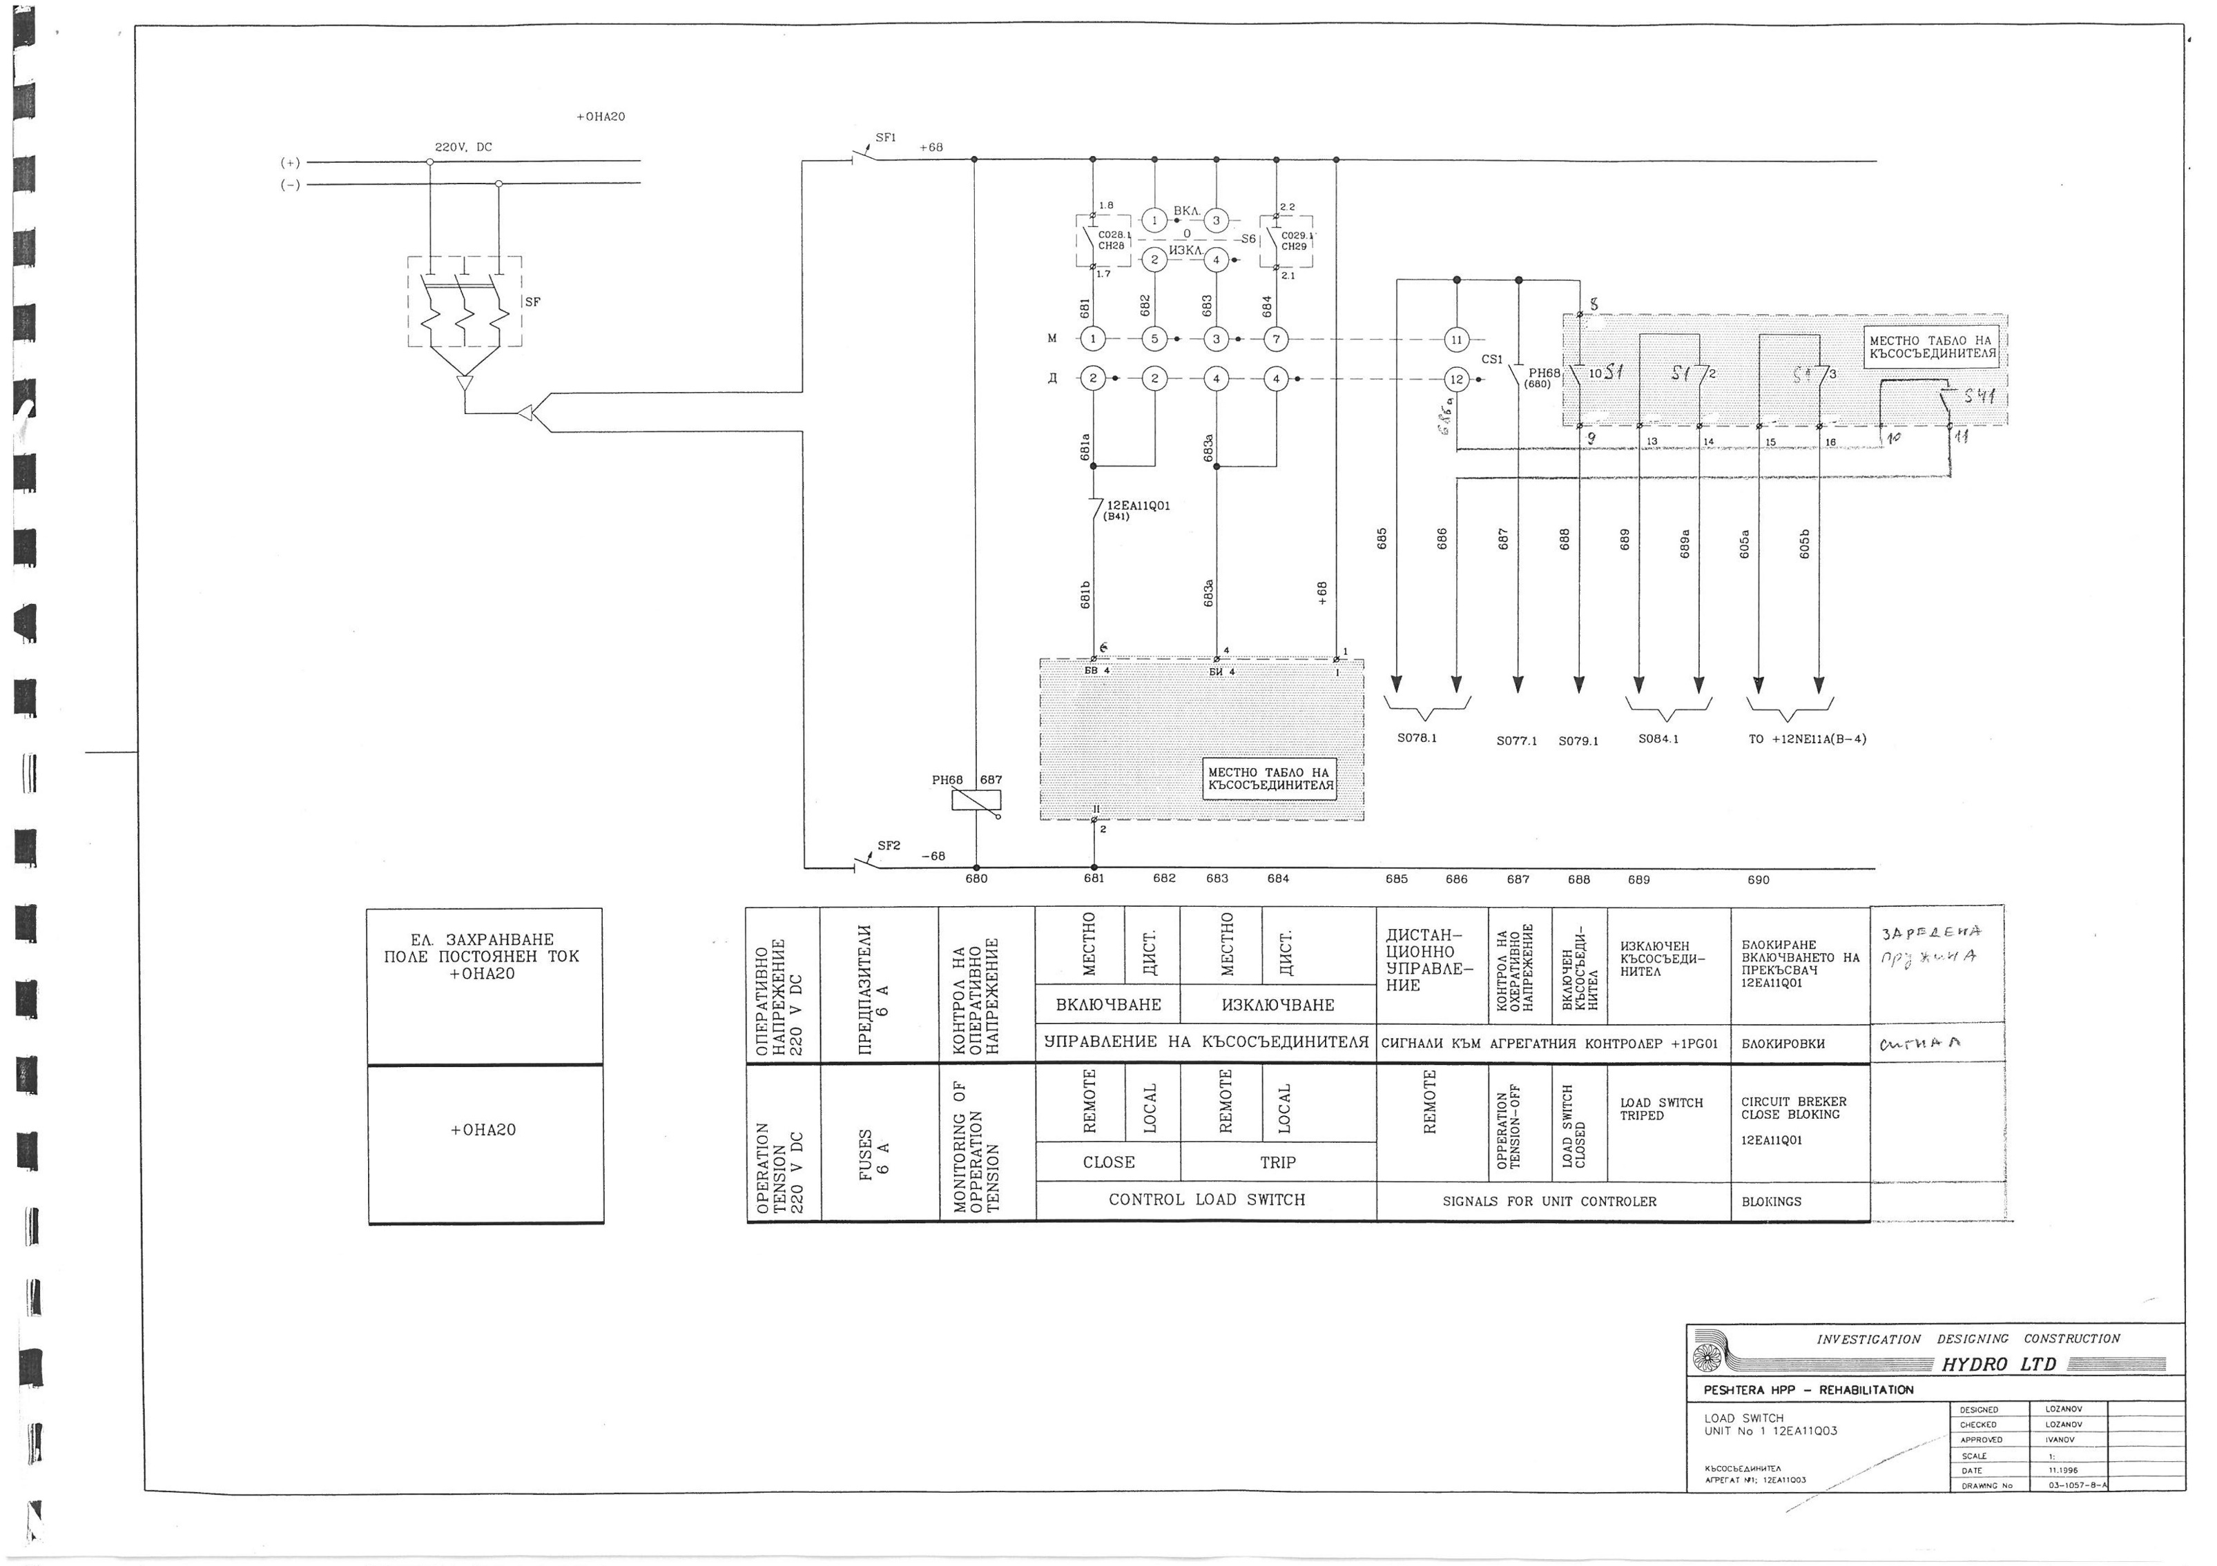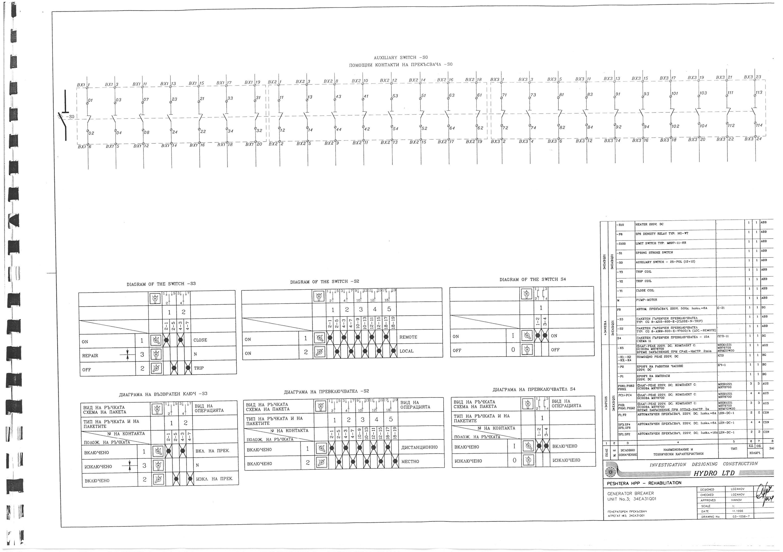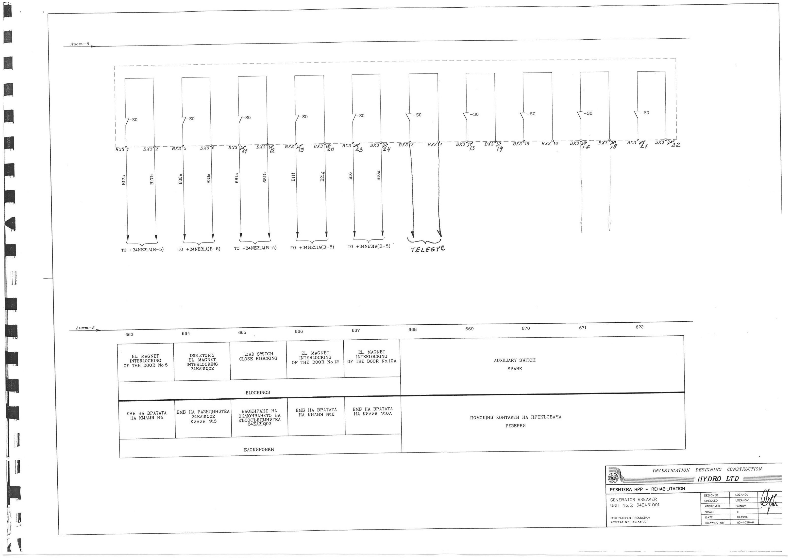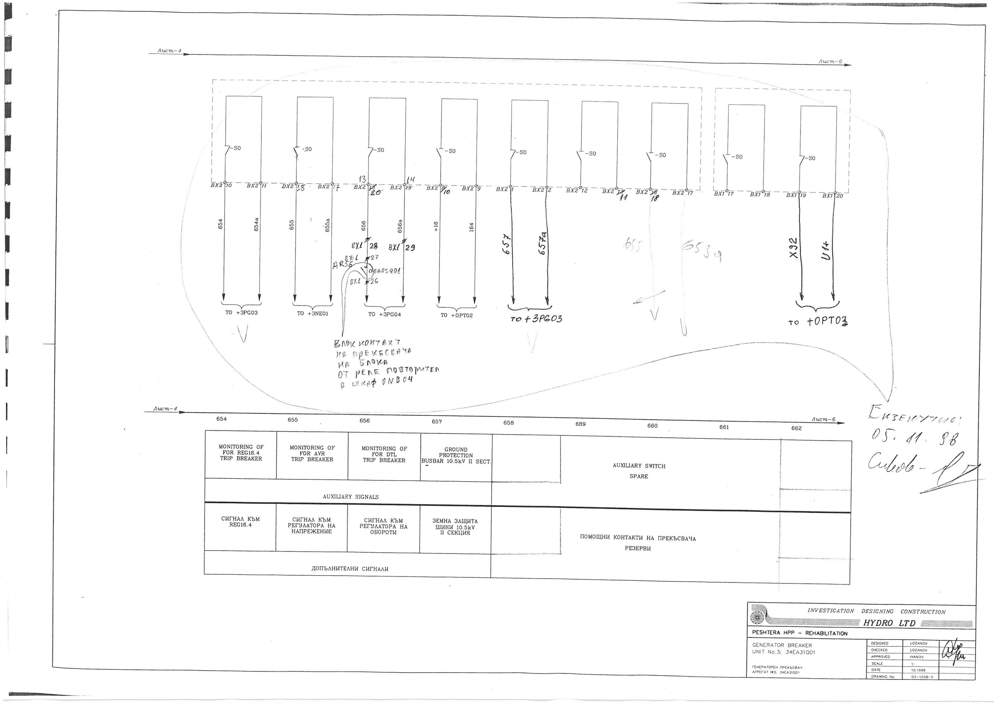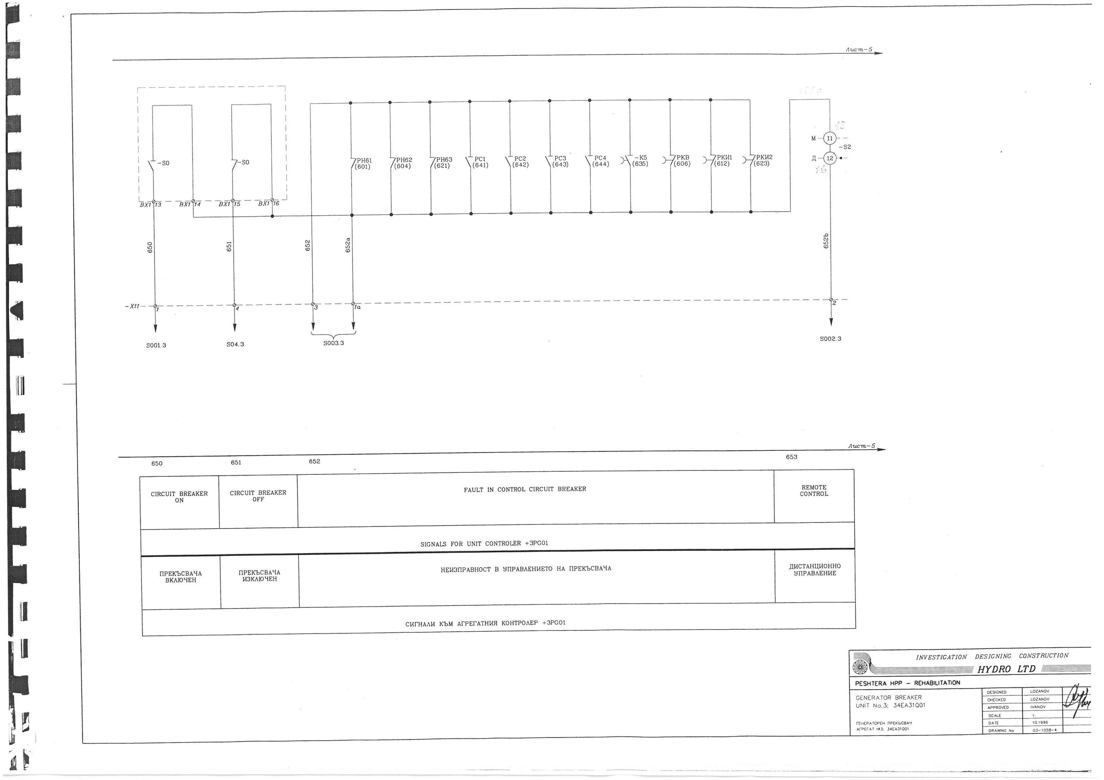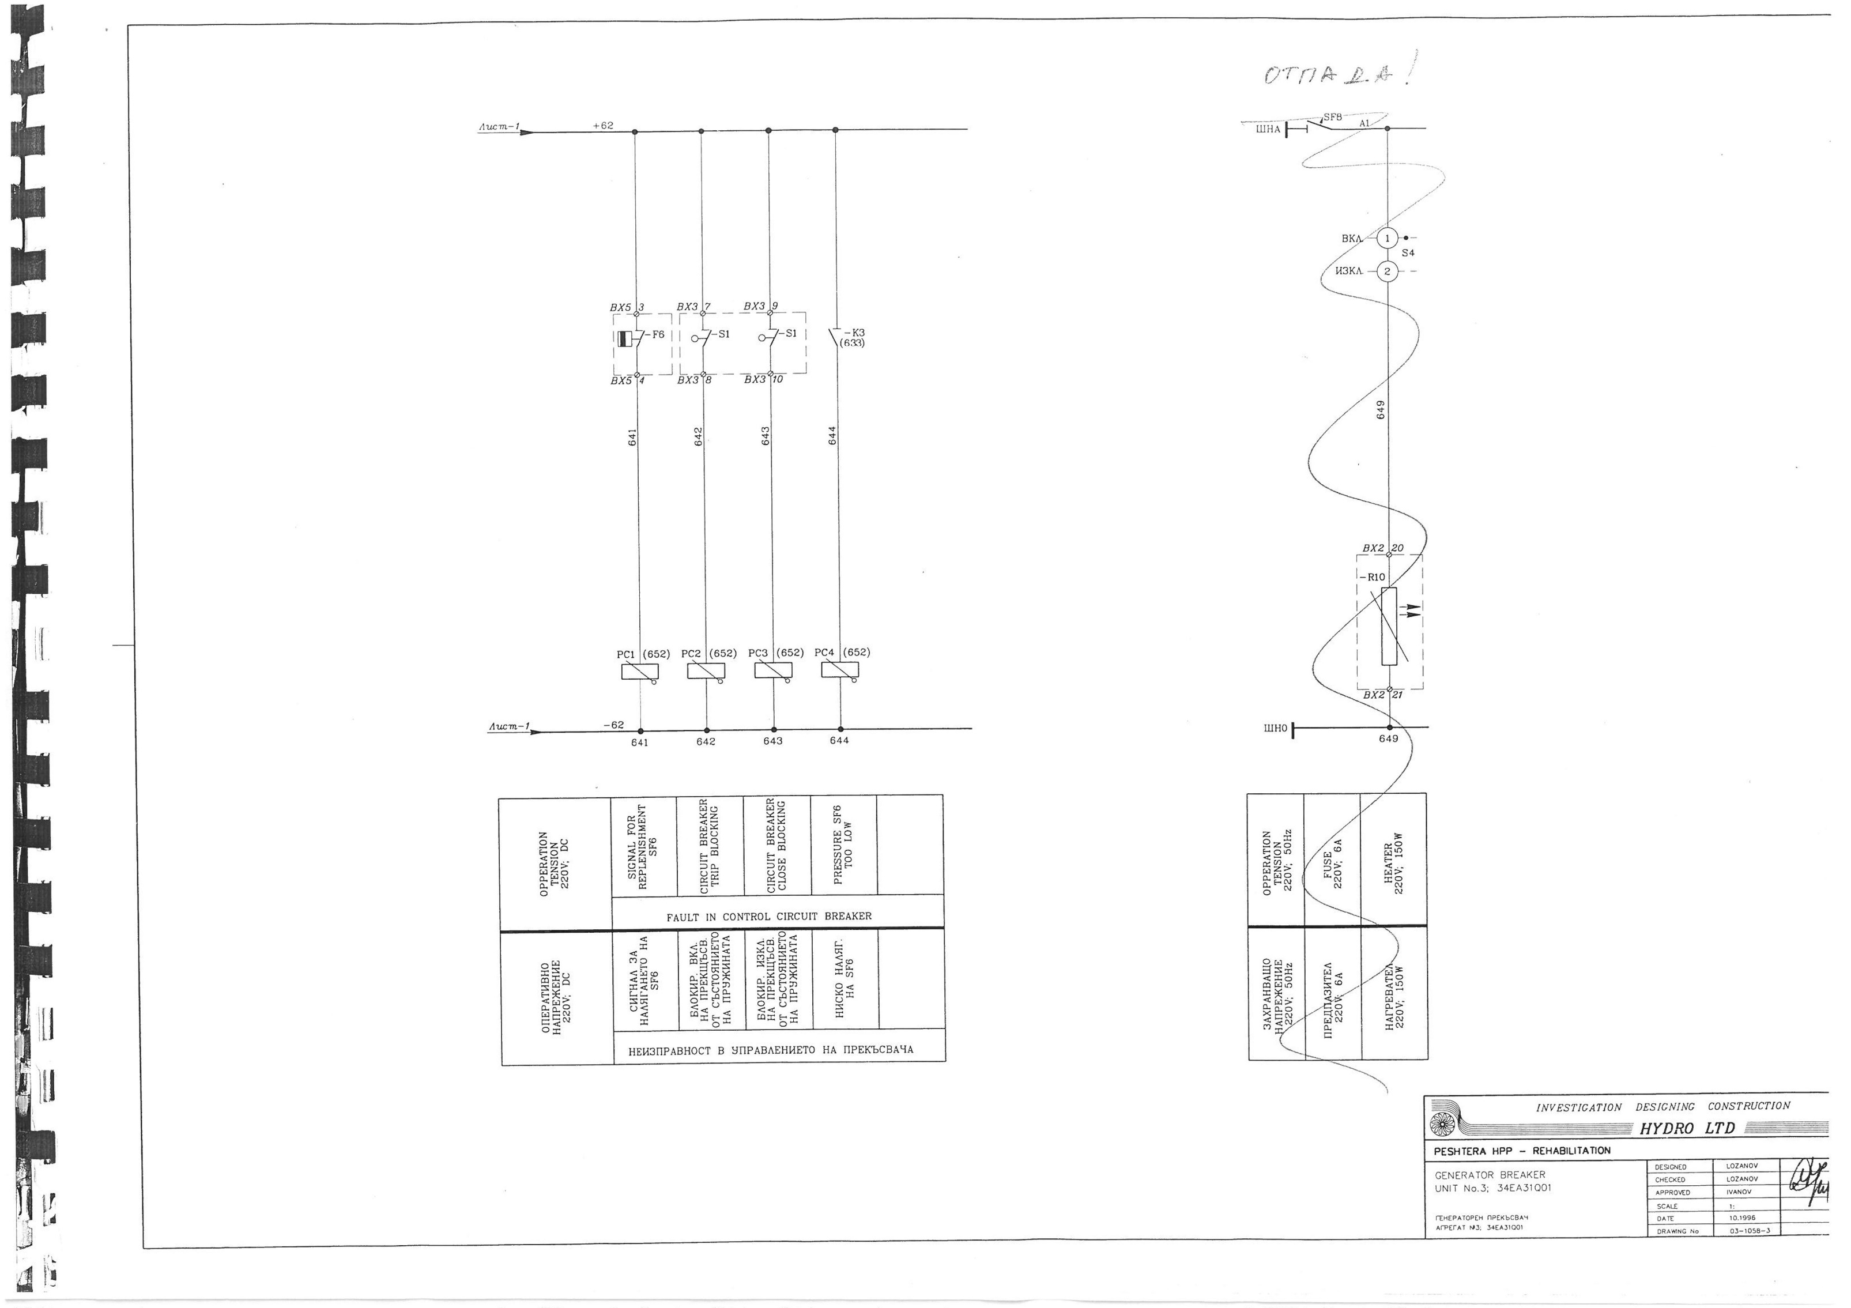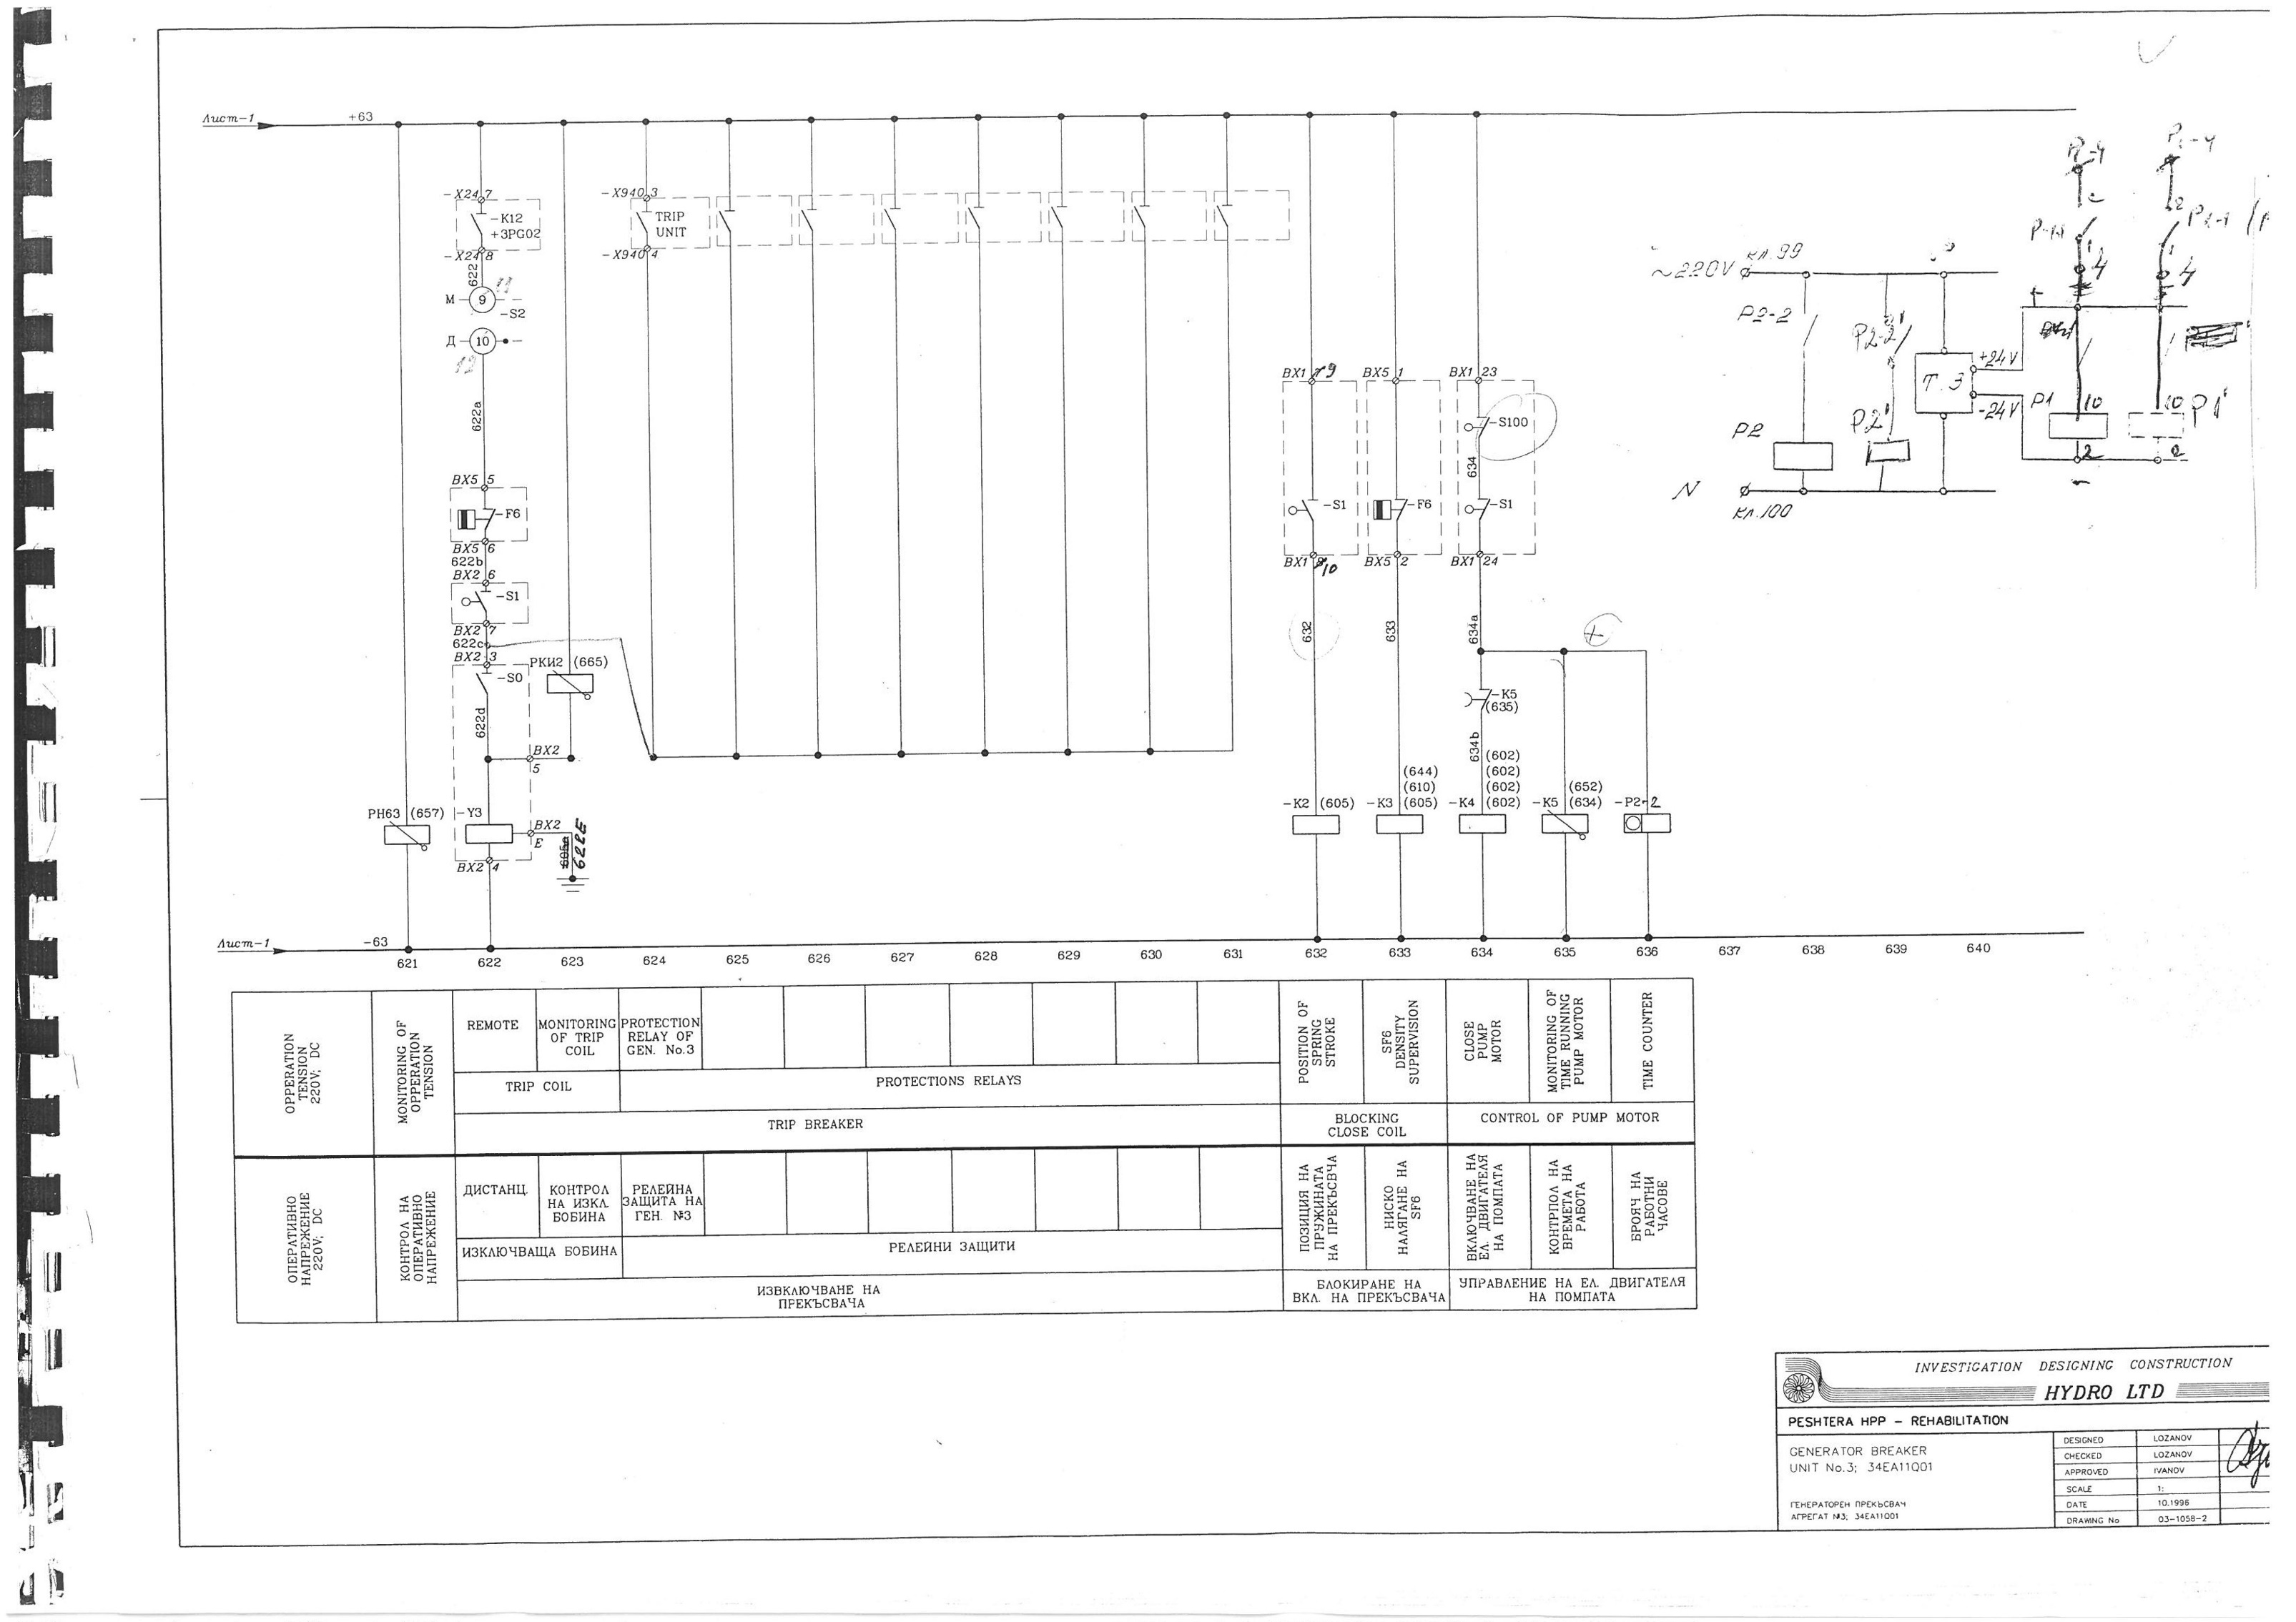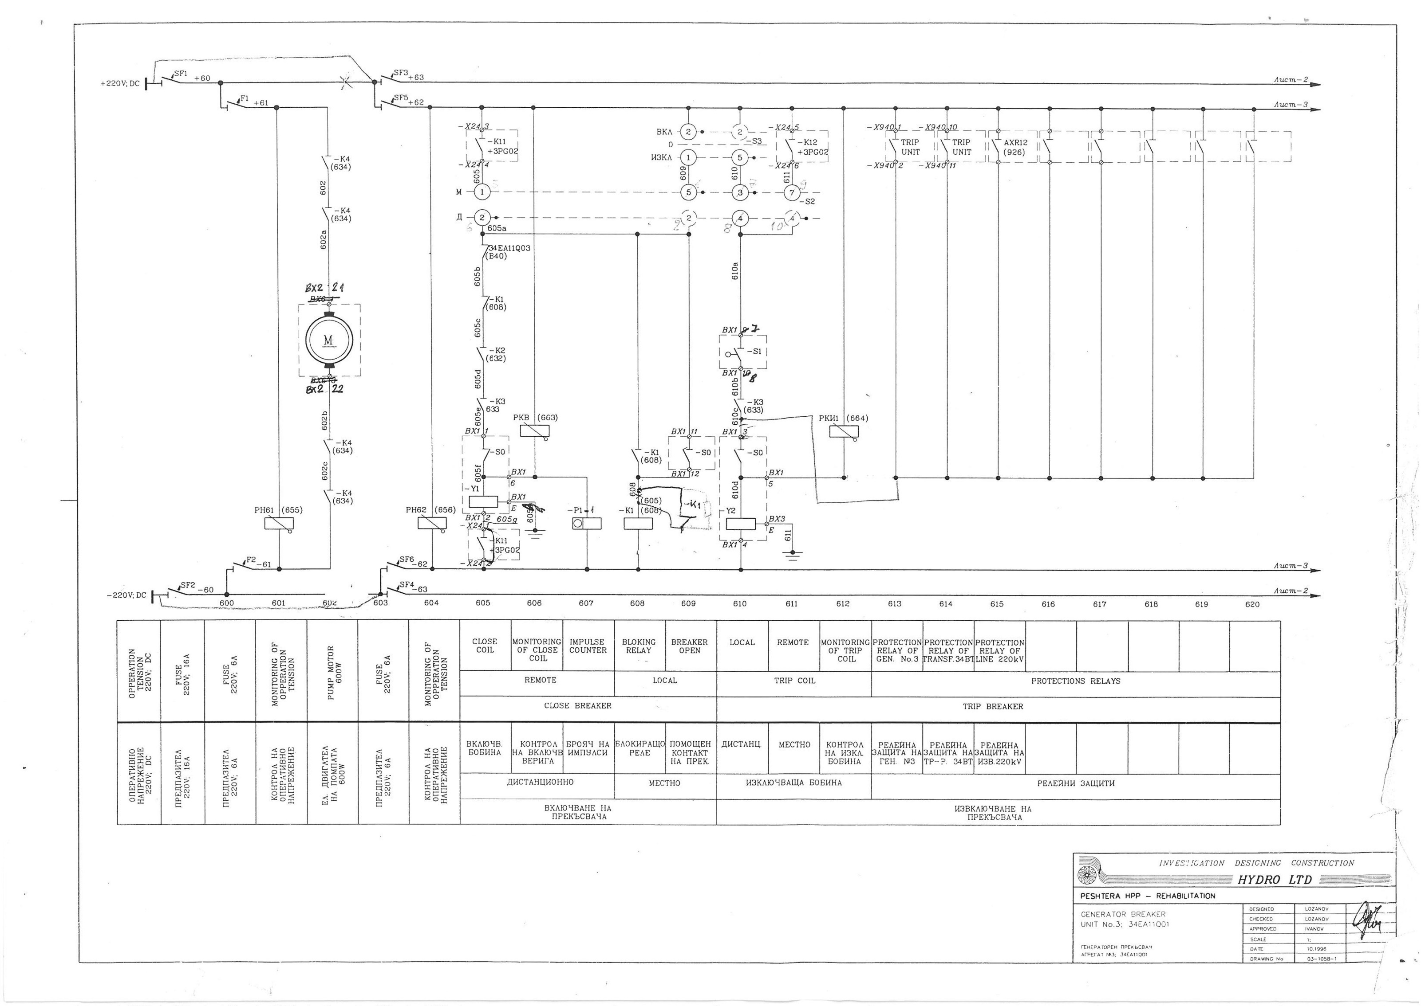
- Приложение 3 – Еднолинейна схема ВЕЦ „Пещера“;

